Antonio Carlos Daniel Martins
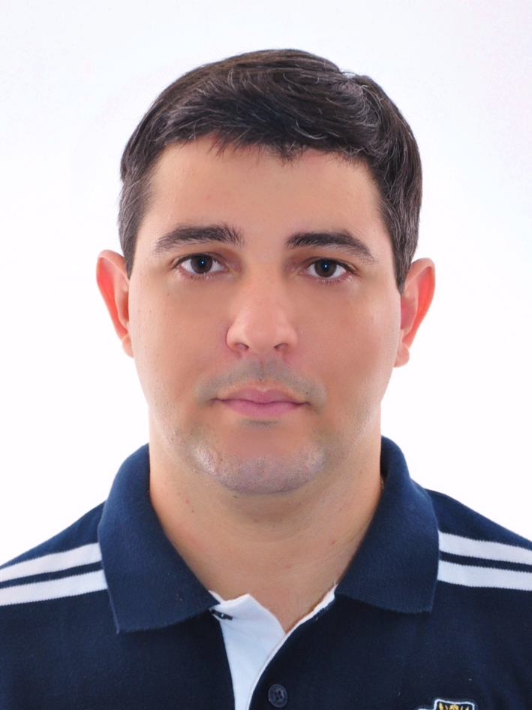
Brasileiro, Casado, 31 anos
Rua: Adolfo Cabral 751 Santo Antônio
Balneário Piçarras – SC Condução Própria
Telefone: (47) 99169-8535 (47) 99228-9554
E-mail: acdanielmartins@gmail.com
objetivo

Operador Logístico/Conferente /Líder de Operações/Assistente de Operações/Operador de Máquinas/ Operador de Caixa/Motorista e demais funções pertinentes a meu perfil.
(Também me interesso em outras funções de trabalho e em outras áreas)
Ser admitido dentro dos requisitos da empresa, aplicando meus conhecimentos, desenvolvimento e habilidades profissionais na área e também me interesso aprender e desempenhar novas funções.
FORMAÇÃO ESCOLAR

- 2° grau completo E.E. Dona Carolina Francini Burali - Assis - SP

atividades complementares

- Motorista CNH: AD
- Lider Operacional
- Assistente de Operações
- Conferente
- Operador de Maquinas
- Apontador de Produção
- Operador de Produção
- Operador Logistíco

CURSOS

- Curso Informática (Windows, Word, Excel, Internet) Mr Bunny – Assis SP
- Curso Operador de Empilhadeira SEST SENAT - Marília - SP
- Curso Qualidade no Atendimento ao Cliente Senai Itajaí - SC
- Curso Comunicação na Empresa Senai Itajaí - SC
- Curso Sensibilização para os 5S Senai Itajaí - SC
- Curso Criatividade e Inovação CEAP Joinville - SC
- Curso Administração do Tempo CEAP Joinville-SC
- Curso NR35 JCR Ocupacional
- Curso de Metrologia Takata - SC
- Curso Meio Ambiente ISO14000 Takata - SC
- Curso Primeiros Socorros Senai Itajaí – SC

EXPERIÊNCIA PROFISSIONAL

JCS Brasil Eletrodoméstico S/A Balneário Piçarras/SC
Cargo: Operador Logístico
Principais atividades: Separação de produtos,Lançamentos e baixas das mercadorias, conferência de mercadorias no carregamento da carga e descarga de caminhões.

- 10/2015 – 03/2016 - Direct log Itajaí /SC
Cargo: Líder Operacional
Principais atividades: Liderar equipe da manhã e tarde, nas partes de recebimento e expedição de mercadorias para rotas regionais e estaduais, liberar caminhões, fazer notas fiscais, roteiros.

- 02/2014 – 05/2015 - Brasil Kirin Log. Distr.LTDA Itajaí/SC
Cargo: Conferente e Assistente de Logística.
Principais atividades: Líder da equipe noturna, responsável pelo carregamento de mercadorias, lançamentos e baixas das mercadorias, conferência de mercadorias, no carregamento da carga e descarga de caminhões.

- 08/2011 - 10/2013 - Spaipa S/A Indústria Brasileira de Bebidas. Assis/SP
Cargo: Assistente de Operações.
Principais atividades: Conferência de mercadorias, operador de empilhadeira, cargas e descargas de caminhões, almoxarifado, acerto financeiro caminhões.

- 02/2010 - 03/2011 - Praiamar Indústria Comercio & Distribuição LTDA. Ourinhos/SP
Cargo: Vendedor e Motorista.
Principais atividades: Vendas e entregas dos produtos.

- 07/2005 - 03/2009 – Takata Petri S.A Balneário Piçarras/SC
Cargo: Operador de Produção.
Principais atividades: Tecelão, operador de maquinas, apontador de produção, fabricação de cinto de segurança, responsável por manter a qualidade do produto e manter as metas de produção.

